République Tunisienne
Ministère de l’Enseignement Supérieur et de la Recherche Scientifique
Direction Générale de la Rénovation Universitaire
DGRU/1101

Consultation n°43/2017 auprès de consultants individuels

TERMES DE REFERENCES

Titre de la mission:
Recrutement d’un expert en développement informatique pour «l’extension et le perfectionnement de la plateforme d’habilitation des parcours LMD»

Juillet 2017

Sommaire
1. Contexte de la mission 3
2. Objectifs de la mission 3
3. Résultats attendus de la mission 3
4. Actions à réaliser et livrables 3
5. Durée et lieu d’exécution de la mission 8
6. Responsabilités respectives de la DGRU et de l’expert 8
7. Qualifications et profils des consultants 8
8. Manifestation d’intérêt 9
9. Sélection et négociation du contrat 9
10. Conflits d’intérêt 10
11. Confidentialité 10
12. Conditions et principes généraux de la plateforme: 10

ANNEXES
ANNEXE 1: Description de la plateforme d’habilitation des parcours LMD 11
ANNEXE 2: Délais de réalisation des prestations demandées 15
ANNEXE 3: Formulaire de réponse 16

Contexte de la mission
Le Ministère de l’Enseignement Supérieur et de la Recherche Scientifique (MESRS) dispose d’une plateforme web interactive http://www.uni-renov.rnu.tn pour la gestion des habilitations des parcours de formation Licence, Mastère, Doctorat (LMD) permettant:
- aux établissements et universités :
- d’introduire d’une façon interactive les dossiers d’habilitation des parcours de formation.
- d’améliorer la visibilité des parcours et de faciliter l’accessibilité par les utilisateurs concernés en mettant à leur disposition les informations nécessaires, services offerts et la documentation nécessaire.
- de partager les fonds documentaires avec les utilisateurs (les universitaires, les professionnels et les étudiants).
- à la Commission Nationale Sectorielle (CNS) chargée de l’évaluation des parcours de formation :
- d’étudier les demandes d’habilitation.
- d’évaluer et d’annoncer le résultat.
- à la Direction Générale de la Rénovation Universitaire (DGRU).
- d’affecter les demandes d’habilitation à la commission concernée.
- de coordonner entre les commissions, les établissements et les universités.
Une description détaillée de la version actuelle de la plateforme d’habilitation est fournie en Annexe 1.
Dans ce contexte, la DGRU se propose de lancer une consultation pour l’extension et le perfectionnement de cette plateforme en sollicitant le service d’un expert en développement informatique.
Ce développeur doit avoir les qualifications et les expériences justifiées dans le domaine de la conception, le développement, le design et la réalisation de plateforme web intelligente et interactive.

Objectifs de la mission
Il s’agit de réviser la conception de la plateforme uni-renov et l’étendre à un système expert afin de la rendre intelligente, dynamique et répondant à de nouveaux besoins d’utilisation.

Résultats attendus de la mission
Les résultats attendus à travers cette mission sont au nombre de neuf (9) :
- La mise en place de deux fiches d’évaluation : une fiche préliminaire et une fiche finale conformément au tableau suivant:
Evaluation par la commission | Affichage sur le tableau de bord de la situation de la demande d’habilitation | Document de synthèse
Avis préliminaire de la commission | - Dossier d’évaluation  - Dossier Accepté  - Dossier qui requiert un Complément d’information  - Dossier Refusé | Fiche d’évaluation préliminaire
Avis définitif de la commission | - Dossier Accepté  - Dossier Refusé | Fiche d’évaluation finale
Avis définitif du conseil des universités | - Dossier Acceptée  - Dossier Refusée | Récap. actualisé de la situation de la demande (3 avis)
- La gestion de la base de données: sauvegarde et transfert entre les bases de données.
- Le suivi de la situation des demandes d’habilitation à travers des statistiques.
- La création d’un formulaire pour y introduire le référentiel établi par la CNS.
- La révision de la conception de la plateforme uni-renov et son extension à un système expert afin de la rendre intelligente, dynamique et répondant à de nouveaux besoins.
- La refonte du Template.
- L’extension de la plateforme pour les parcours de formation en doctorat et en ingénierie.
- L’amélioration de l’interactivité des espaces Entreprise et Etudiant.
- Le Payement en ligne.
- Assistance technique au démarrage et Support technique: installation, configuration et traitement des anomalies de fonctionnement sur site et support via hot-line au profit des responsables de la plateforme à la DGRU.

Actions à réaliser et livrables
4.1. Actions à réaliser
Sur la base des objectifs de la mission et des résultats attendus, l’expert est appelé à réaliser les vingt (20) actions suivantes:
- Visualiser la situation de la demande et les fiches d’évaluation sur le tableau de bord des établissements, des universités, des commissions et de la DGRU, sachant que l’application permet actuellement de couvrir les parties 1 et 3.
- Prévoir une procédure de sauvegarde de la base de données avec un mécanisme qui permet de basculer entre les différentes bases sauvegardées antérieurement pour le suivi.
- Créer des nouveaux états statistiques.
- Créer de nouvelles interfaces de saisie pour les programmes des parcours nationaux élaborés par chaque CNS. Cette interface part du modèle initial de la demande d’habilitation tout en le consolidant par d’autres grilles de saisie pour les unités d’enseignements, le crédit, le coefficient, le volume horaire etc.…
- Les données récupérées à travers ses formulaires seront nécessaires pour contrôler la demande d’habilitation des établissements (voir R5).
- Après la validation de la commission de la demande d’habilitation, le système doit permettre d’exporter ses données vers d’autres plateformes afin de créer des passerelles de transfert d’information entre la présente application et d’autres applications appartenant au ministère (SALIMA).
- Introduire de nouvelles règles de gestion de l’information et des règles de contrôle du contenu variables conforme au référentiel d’habilitation de chaque commission nationale sectorielle. Ce contrôle sera basé sur les critères d’évaluations des dossiers (exemple contrôle sur le nombre d’enseignants du corps « A », contrôle sur les conventions de partenariat ou de stage, contrôle sur les laboratoires, sur le matériel et équipements nécessaires pour une formation etc.…). Le résultat du contrôle sera affiché à l’établissement lors de la saisie d’une nouvelle demande d’habilitation.
- A la fin de la saisie d’un dossier, un rapport en format PDF, annotera le soumissionnaire sur les incohérences ou et le non-respect des critères de saisie.
- Le Système est en mesure de désactiver la demande d’habilitation si le délai de 10 jours accordé pour fournir un complément de dossier est dépassé.
- Un Module d’annotation par email, sur les dépassements de délais et le rejet de soumissions ne respectant pas les critères de saisi sera généré et envoyé automatiquement à l’université et à l’établissement concerné.
  - Le dossier jugé par la CNS nécessitant un « complément d’information » sera une fois modifié par l’établissement soumissionnaire, automatiquement réaffecté à la commission concernée.
  - Dans le cas ou le dossier est refusé par la commission, le système doit permettre à l’établissement concerné de remplir une demande d’objection avec la possibilité de lui donner la main de charger (up-loading) des pièces jointes sans toucher à la demande initiale.
- Mise en place d’un nouveau Template, responsive design et plus attractif :
Une Indexation du site et Référencement par type de rubrique en se basant sur un travail d’optimisation du référencement naturel, étape indispensable permettant de pérenniser la présence sur Internet tout en garantissant un trafic qualifié à moindre coût. Il s’agit d’éliminer les facteurs bloquants pouvant entraver la bonne indexation du contenu du site.
- Prévoir l’ajout d’un formulaire de saisie du diplôme de Doctorat
- Prévoir l’ajout d’un formulaire de saisie du diplôme d’Ingénieur.
- Plusieurs types de sélection doivent être mis en place dans les 2 espaces Entreprise et Etudiant.
- Affichage des statistiques dynamiques des diplômes par spécialité pour tous les établissements et pour toutes les universités.
- Affichage de la carte de Tunisie qui contient des informations sur la répartition des diplômes par université et par établissement.
- Guide pour les formations universitaires (l’output des travaux de chaque commission).
- Donner la main aux entrepreneurs pour déposer leurs besoins en compétences, savoir faire, et remarques sur les cursus.
- Prévoir le paiement en ligne des dépôts des demandes d’habilitations par les établissements. Le payement sera fait manuellement au profit du ministère en respectant les procédures nécessaires, par la suite il faut prévoir un système de contrôle sur chaque demande d’habilitation pour la vérification de la validité du paiement.
- Assistance technique au démarrage et Support technique: installation, configuration et traitement des anomalies de fonctionnement sur site et support via hot-line au profit des responsables de la plateforme à la DGRU d’une duré de 30 jours au minimum après la formation desdits responsables.

Le schéma suivant présentera le flux de la circulation de l’information de la plateforme de la DGRU après les modifications demandées suite à la présente mission:

4.2. Livrables
Etape | Activités/actions | Livrables
Etape 1: Travail préparatoire: |  | L1: Méthodologie de conduite de projet conformément aux objectifs de la mission: le plan détaillé de développement et le plan d'assurance qualité sachant que l’UML (langage de modélisation unifié) et le PHP 5 comme outil de programmation.  Le consultant doit impérativement présenter un planning indiquant le déroulement et la durée des différentes étapes de mise en œuvre de la mission. A cet effet, il est à noter que les délais à consommer pour la validation, par les structures responsables, ne doivent pas être comptabilisés au niveau de l’évaluation des délais de réalisation.
 | Vue globale du travail demandé
Etape 2 : R1 | Action1 | L2 : Module qui répond à ce qui est demandé avec une documentation technique et les codes sources.
Etape 3 : R2 | Action2 | L3 : Module qui répond à ce qui est demandé avec une documentation technique et les codes sources.
Etape 4 : R3 | Action3 | L4 : Module qui répond à ce qui est demandé avec une documentation technique et les codes sources.
Etape 5 : R4 | Action4, Action5 | L5 : Module qui répond à ce qui est demandé avec une documentation technique et les codes sources.
Etape 6 : R5 | Action 6, Action7, Action8, Action9, Action10 | L6 : Module qui répond à ce qui est demandé avec une documentation technique et les codes sources.
Etape 7 : R6 | Action11 | L7 : Module qui répond à ce qui est demandé avec une documentation technique et les codes sources.
Etape 8 : R7 | Action12, Action13 | L8: Module qui répond à ce qui est demandé avec une documentation technique et les codes sources.
Etape 9 : R8 | Action14, Action15, Action16, Action17, Action18 | L9: Module qui répond à ce qui est demandé avec une documentation technique et les codes sources.
Etape 10 : | Action 19 | L10: Module qui répond à ce qui est demandé avec une documentation technique et les codes sources.
Etape 11 : | Formation (5 jours) après le développement et la livraison et installation des logiciels | L11: Guide Utilisateur pour chaque espace et Un guide Utilisateur générale de la plateforme
Etape12 : Assistance technique au démarrage : | Assistance technique des responsables de la plateforme (30 jours) après la formation | L12: Assistance technique pour les responsables de la plateforme à la DGRU d’une duré de 30 jours au minimum après la formation desdits responsables.

Durée et lieu d’exécution de la mission
La charge du travail obligatoire en présentiel est estimée, au moyenne, à deux (02) jours par semaine. La charge de travail précise fera l’objet de négociation.
Les délais de réalisation de la mission depuis la phase de conception jusqu'à l'installation et la validation, ne devront pas excéder 3 mois (en jours calendaires).
La date de démarrage des interventions de l’expert sera fixée définitivement par la DGRU lors de la négociation du contrat. Le lieu de travail de l’expert sera dans les locaux de la DGRU au MESRS ainsi que dans ses propres locaux. Des réunions périodiques de coordination auront lieu à la DGRU.

Responsabilités respectives de la DGRU et de l’expert
6.1. Responsabilités de la DGRU
- La coordination des activités relevant de la mission est assurée par un comité de pilotage (CP). Celui-ci est responsable de l’approbation des livrables et autres produits au nom du MESRS ainsi que de la validation de la signature des mémoires d’honoraires pour le paiement.
- La vérification de la conformité du logiciel fourni aux spécifications techniques exigées.
- La DGRU met à la disposition de l’expert les données relatives à la mission, les équipements informatiques, audiovisuels, et les moyens logistiques nécessaires à l’exécution de la mission (impression, tirage, supports numériques, …).
6.2. Responsabilités de l’expert en développement informatique
- La fourniture du logiciel conformément aux spécifications techniques exigées.
- Une assistance technique au démarrage pour les responsables de la plateforme au sein de la DGRU pendant une durée minimale de 30 jours mois après la formation.
- Les droits de propriété intellectuelle du produit: Le logiciel obtenu sera la propriété exclusive du MESRS. Le contractant est dans l'obligation de remettre les codes source aux services de la DGRU.

Qualifications et profils de l’experts développeur informatique
L’exécution de la mission requiert de la part de l’expert des qualifications et des compétences dans le domaine du développement des sites web/plateforme interactive et de la communication. Ainsi, il doit répondre notamment aux critères suivants:
- Diplôme Bac+5 au minimum dans le domaine de l’informatique maîtrisant le langage PHP et MYSQL comme SGBD de préférence, aux fins de cette mission.
- Une expérience professionnelle pertinente de 5 ans au minimum dans le secteur de l’enseignement supérieur et de la recherche scientifique, dans un poste de responsabilité ou dans le domaine des TIC;
- Une expérience professionnelle spécifique en matière de développement, design, et perfectionnement des sites web (deux missions au minimum sont requises durant les cinq dernières années). Le développeur doit donner les noms des sites réalisés avec leurs URL sur le web
- Une bonne connaissance des structures de l'enseignement supérieur et/ou de la recherche scientifique ;
- Une capacité avérée de gestion de projets et de communication.

Manifestation d’intérêt
Les experts développeurs informatiques désirant manifester leur intérêt à fournir les services décrits dans la mission doivent adresser à M. le Ministre de l’enseignement supérieur et de la recherche scientifique un dossier de candidature en langue française comprenant les pièces suivantes :
    - Lettre de candidature, dûment datée et signée, au nom de Monsieur le Ministre de l’enseignement supérieur et de la recherche scientifique.
    - Curriculum vitae de l’expert, retraçant ses principales qualifications et expériences professionnelles acquises en rapport avec la mission.
    - Références récentes (5 dernières années) et pertinentes en missions similaires avec mention obligatoire des références des missions.
    - Diplômes et Qualifications en rapport avec la nature de la mission.
    - Présentation de l’approche méthodologique à adopter pour la réalisation de la mission en fournissant :
-La liste quantitative et les spécifications techniques des équipements et /ou des logiciels à utiliser dans l'exécution de ce projet;
-La liste et les modèles des documents à fournir aux responsables du MESRS, qui permettent de faciliter la gestion, l’exploitation et la maintenance de l'application développée.
-Un planning prévisionnel (date de démarrage, les délais à consommer pour les différentes étapes du projet, …),
-Les conditions d’assistance, de formation et de maintenance.
Il est à signaler que l’expert est tenu de fournir tous les documents nécessaires, de remplir minutieusement les formulaires de réponses (en Annexes) et de fournir toutes les pièces justificatives.

Sélection et négociation du contrat
La sélection des consultants individuels est effectuée conformément aux procédures définies dans le Décret 1039 du 14 mars 2014 portant réglementation des marchés publics.
Les consultants individuels appartenant à un bureau ou à un groupement, peuvent présenter des candidatures individuelles.
Une commission de sélection des candidatures établira un classement des candidats selon la méthodologie suivante:
- Une première évaluation des dossiers de candidatures sur la base des critères suivants
Critères | Notation
Carrière professionnelle pertinente pour la mission | 30
Participation à des missions similaires | 30
Diplômes et qualifications pertinents pour la mission | 30
Expériences générales du consultant | 10
Total | 100
A l’issue de cette évaluation, une note de dossier (n.d.) est attribuée à chaque candidat avec une pondération de 70% de la note finale. Une note minimale de 50/100 est requise pour être éligible.
Tout candidat ayant « zéro » dans l’une des trois premières rubriques est éliminé de la sélection, indépendamment de sa note finale.
- Une deuxième évaluation des candidats sur la base d’entretiens directs avec les membres de la commission de sélection. Une note orale (n.o.) est attribuée à chaque candidat avec une pondération de 30% de la note finale.
- A l’issue des deux évaluations, un classement des candidats selon la formule suivante:
Note finale (n.f.)= 0,7 x n.d.+ 0,3 x n.o.
Un PV de classement des candidats est rédigé au terme de la sélection et une liste restreinte pour la négociation du contrat, est établie.

Avant l’attribution définitive du contrat, celui-ci sera négocié avec le consultant sélectionné. Les négociations portent essentiellement sur:
- Les conditions techniques de mise en œuvre de la mission, notamment le calendrier détaillé de déroulement.
- L’approche méthodologique à adopter et le programme de réalisation de la mission.
- Le contenu des livrables.
- l’offre financière y compris les obligations fiscales.

Conflits d’intérêt
Les développeurs informatiques en conflits d’intérêt, c'est-à-dire qui auraient un intérêt quelconque direct ou indirect au projet ou le MESRS, doivent déclarer leurs conflits d’intérêt au moment de la transmission de la lettre de candidature pour la mission ; en particulier, tout fonctionnaire exerçant une fonction administrative doit présenter les autorisations nécessaires pour assurer la mission, une fois sélectionné.

Confidentialité
Les experts retenus pour la présente mission sont tenus de respecter une stricte confidentialité vis-à-vis des tiers, pour toute information relative à la mission ou collectée à son occasion. Tout manquement à cette clause entraîne l’interruption immédiate de la mission. Cette confidentialité reste de règle et sans limitation après la fin de la mission.

Conditions et principes généraux de la plateforme:
- Charte graphique
- Utiliser du (X) HTML valide.
- Utiliser massivement des CSS valides
- Utiliser HTTP proprement.
- Utiliser des langages de script normalisés
- Traçabilité et statistiques : l'application doit être capable de produire toutes les statistiques nécessaires pour l'évaluation, le suivi et l'analyse de la base de données.
- Contraintes de sécurité: l'application, le serveur, ainsi que les différentes transactions doivent être sécurisés physiquement et logiquement.
En effet le site web est un serveur public susceptible d’un éventuel piratage, il convient alors de prévoir deux types de sécurité:
- Une sécurité associée au serveur contre les injections SQL, l’inclusion des fichiers, l’intrusion FTP, l’intrusion du service web, l’URL Poisoning, etc.…
- Une sécurité associée à la base de données.

ANNEXE 1: Description de la plateforme d’habilitation des parcours LMD dans sa forme actuelle
- INTRODUCTION
Uni-renov est une plateforme développée par le Ministère de l’Enseignement Supérieure et de la Recherche Scientifique qui vise à doter les établissements d’un outil fiable et efficace pour la gestion des parcours de formation dans le cadre du processus LMD.
Trois principaux acteurs sont concernés pour l’accès à cette plateforme :
- les établissements et les universités pour introduire d’une façon interactive les dossiers d’habilitation des parcours de formation ;
- la commission sectorielle est un groupe d’expert ayant la charge d’évaluer les dossiers d’habilitation et de réhabilitation ;
- la Direction Générale de la Rénovation Universitaire (DGRU) pour la coordination entre les commissions les établissements et les universités.
- PRESENTATION DE LA PLATEFORME DE LA DGRU DANS SON ETAT ACTUEL:
La plateforme actuelle a pour URL : www.uni_renov.rnu.tn, hébergée au sein du Centre de Calcul Khawarizmi (CCK).
Ce site a plusieurs espaces à accès public et privé :
- Espace public:
Il permet une communication sans frontières et en continu des activités de la DGRU et des annonces.
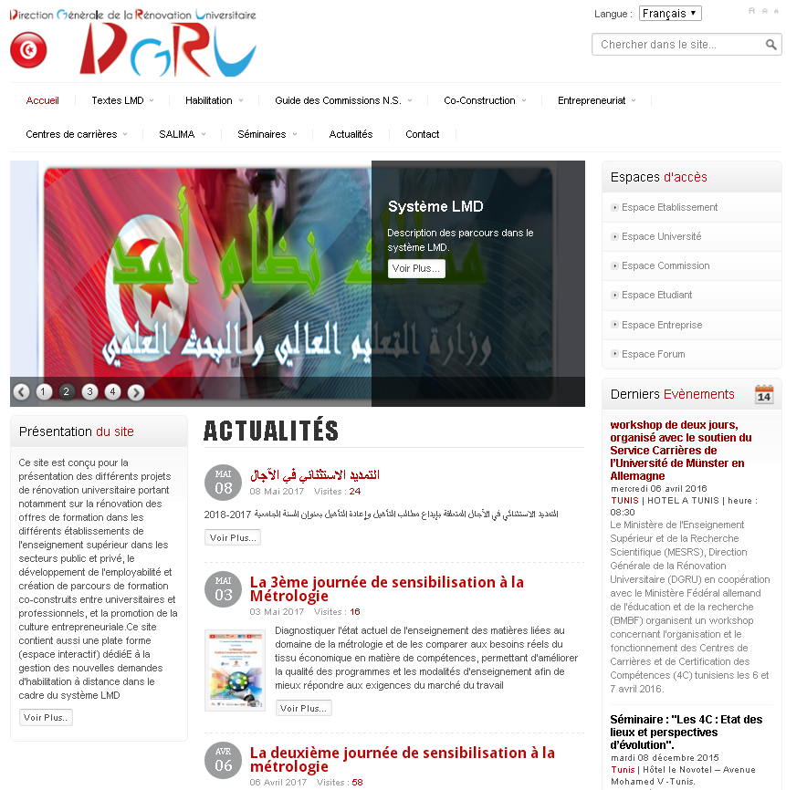
- Espace public Etudiant ou Entreprise:
Cet espace qui se limite à la recherche des formations (Parcours) dans différents établissements universitaires à travers 3 critères de sélection : le domaine de formation, l’université ou l’établissement.
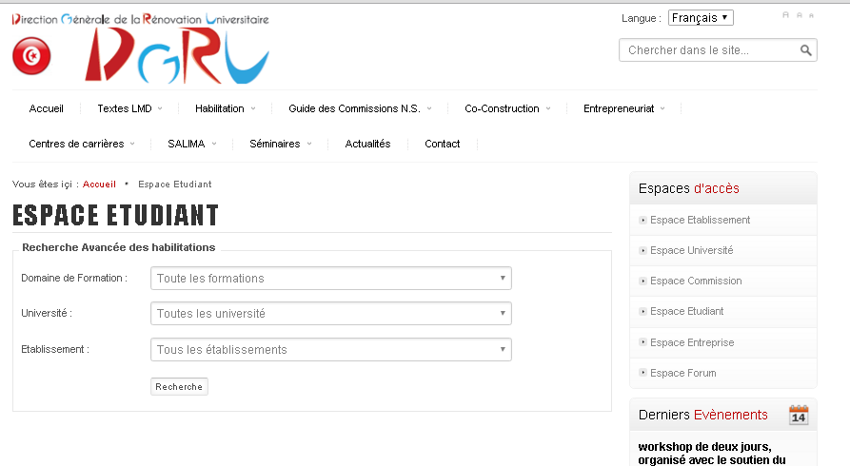
- Espace public Forum :
C’est un espace de discussion public ouvert à plusieurs participants permettant la communication dynamique entre la DGRU et ses utilisateurs ainsi que l’archivage des discussions.
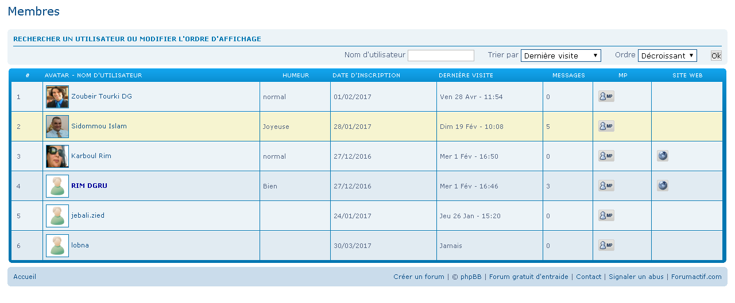Espace privé Etablissements :
C’est un espace dédié aux établissements. Chaque établissement ne peut accéder à son espace qu’à travers un login et un mot de passe. L’établissement peut déposer ses demandes d’habilitation à travers cet espace. Il peut aussi recevoir l’avis de l’université, de la commission et de la DGRU (accepter/ refuser / complément de dossier).
En cas de complément de dossier l’utilisateur peut faire la modification sur le même dossier.
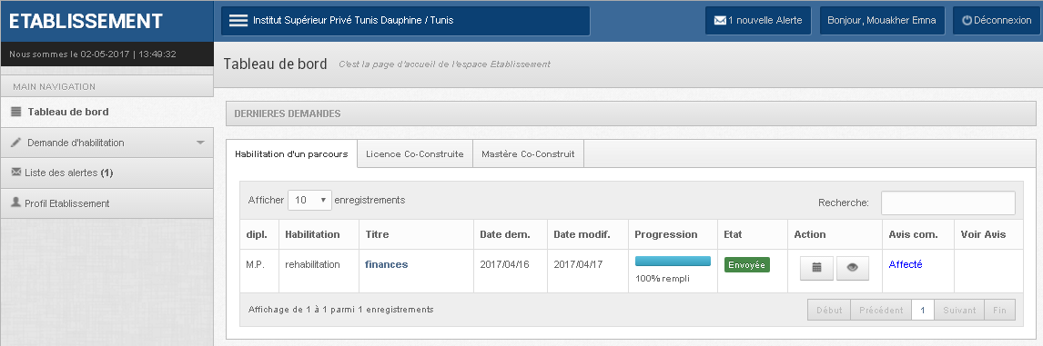
- Espace privé Université : C’est un espace dédié à l’université dont l’accès seulement n’est possible qu’à travers un login et un mot de passe. L’espace de l’université regroupe les demandes d’habilitation envoyées par les établissements pour leur validation au conseil de l’université.
- Espace privé commission : C’est un espace dédié à la commission nationale sectorielle avec un accès en mode login et mot de passe. Chaque commission reçoit ses dossiers pour les traiter et donner son avis à travers une fiche d’évaluation numérique. Une fois validée par la commission, Cette fiche sera visible aussi bien par la DGRU que par l’université et l’établissement concernés. Une modification du dossier est possible en cas de complément de dossier. Elle sera validée une seconde fois par l’établissement et envoyée directement à la DGRU qui, à son tour, l’affecte de nouveau à la commission concernée.
- Espace privé DGRU : cet espace est invisible par le public, il ne figure pas sur la plateforme.
Un login et un mot de passe sont nécessaires pour y accéder.
L’espace DGRU regroupe toutes les demandes d’habilitations validées et envoyées par les universités. La DGRU affecte les demandes aux commissions concernées en se basant sur le domaine et la mention de cette demande.
Une fois l’affectation est validée, la commission peut traiter et évaluer les demandes.
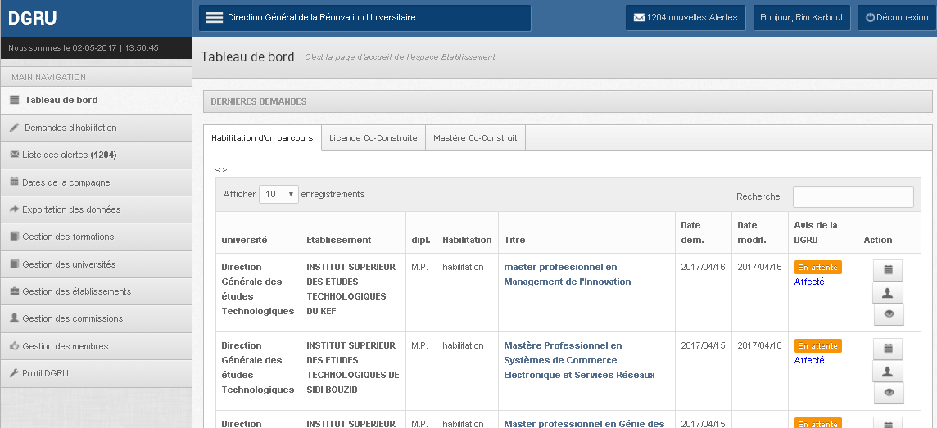
- Espace privé Administration :
Cet espace est dédié à l’administrateur du site. Il permet de gérer les droits d’accès des utilisateurs de la plateforme et sert aussi à publier les annonces et les informations que la DGRU souhaite publier à ses partenaires.
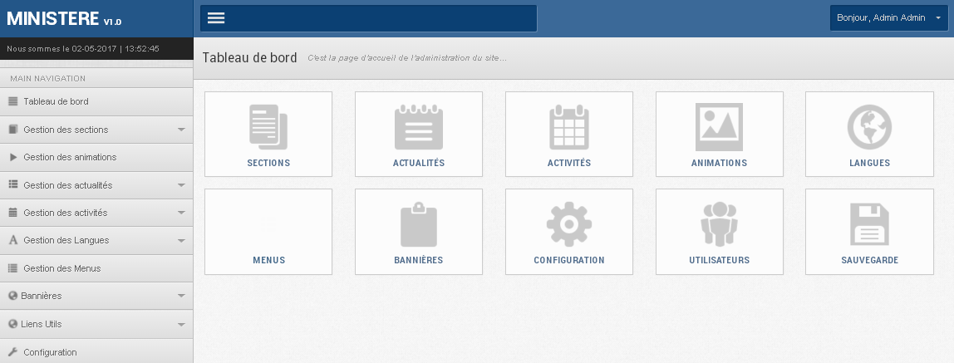

Ci-après, un schéma qui résume le flux de la circulation des informations entre les différents intervenants :

ANNEXE 2: DELAIS DE REALISATION DES PRESTATIONS DEMANDEES
Prestation | Jours | Durée totale  en jours
Etape 1 :

Etape 2 :
-
Etape 3 :
……
Etape
Etape
Etape
DUREE TOTALE (en jours calendaires)

N.B:
- L’expert développeur Informatique est tenu de mentionner dans ce tableau la durée totale de chaque opération.
- Les délais de réalisation du projet depuis la phase de conception jusqu'à celle d'installation, test et formation, ne devront pas excéder 3 mois (en jours calendaires).

ANNEXE 3: FORMULAIRE DE REPONSE
Caractéristiques | Caractéristiques proposées
Expérience et références de l’expert (CV obligatoire)
Activités principales (détaillées)
Expérience de l’expert
- intitulé de la référence (Site réalisés)
- bénéficiaire de la prestation
- période de la prestation
- charge de la prestation
- résultats atteints

Profil et expérience
Méthodologie de conduite du projet et moyens mis en œuvre
Moyens logiciels:
- Caractéristiques techniques de la plate-forme : système d'exploitation, outils de développement, SGBD, degré d'intégration des nouvelles techniques Web.
Approche méthodologique :
(Décrire avec le maximum de détails)
Planning d'exécution (délais et charges) pour l'application Web :
Délai de Développement
Délai de Livraison et installation
Délai de la Formation (5 jours)
Délai de l’Assistance technique (30 jours au minimum)
Assistance technique au démarrage et Support technique
Durée : | 30 jours
Conditions : | Téléphonique et sur site en cas de besoin et assistance technique du personnel concerné à l’utilisation de la plateforme installée.
Délai d’intervention | Instantané
Délai d’intervention sur site | 4h
Délai de remise en état | 24h

Nom, prénom et signature de l’expert

